Doe livros para ajudar a financiar nosso trabalho. Saiba mais→


O Arquivo Rudolf Steiner
um projeto da Steiner Online Library, uma instituição de caridade pública
- Livros

- Artigos

- Palestras

- GA

- Data

- Comprar

- Financiamento

Parte superior do formulário
Parte inferior do formulário

Sobre a conexão entre os vivos e os mortos
GA 168
9 de novembro de 1916, Berna
Tradutor Desconhecido
Mostrar alemão
Um dos objetivos do nosso esforço científico-espiritual é formar ideias concretas de como nós, como seres humanos na Terra, vivemos com os mundos espirituais, mesmo quando estamos conectados através do corpo físico — suas experiências e percepções — com o mundo físico.
No estágio atual de nossos estudos, podemos muito bem partir do que já conhecemos — do que já nos foi apresentado à alma ao longo destes anos. Aqui, por exemplo, está o mundo de nossas percepções sensoriais, o mundo para o qual direcionamos nossos impulsos de vontade, para os quais o corpo físico atua como mediador — isto é, nossas ações. Imediatamente atrás dele, como você sabe, está o mundo elemental. Este é o mundo imediatamente posterior a este. Não se trata do nome; poderíamos tê-lo nomeado de outra forma. Para obter ideias claras e vivas desses mundos suprassensíveis, precisamos pelo menos adentrar em algumas de suas peculiaridades. Devemos tentar reconhecer o que eles representam para nós como seres humanos. Pois, na verdade, toda a nossa vida entre o nascimento e a morte — e também a nossa vida subsequente, que transcorre entre a morte e um novo nascimento — depende da nossa coexistência com os vários mundos que se espalham ao nosso redor. Chamamos de "mundo elemental" aquele mundo que só pode ser percebido pelo que conhecemos como "imaginações". Por isso, podemos também chamá-lo de "mundo imaginativo". Na vida humana comum, em condições comuns, o homem não consegue elevar à consciência suas percepções imaginativas — suas percepções do mundo elementar. Não que as imaginações não estejam lá, ou que, em qualquer momento de nossa vida, dormindo ou acordado, não estejamos em relação com o mundo elementar, recebendo imaginações dele. Pelo contrário, as imaginações estão perpetuamente fluindo e refluindo em nós. Embora não tenhamos consciência disso, recebemos constantemente impressões do mundo elementar. Assim como, quando abrimos os olhos ou emprestamos os ouvidos ao mundo exterior, temos sensações de cor e luz, percepções de som, também recebemos impressões contínuas do mundo elementar, dando origem a imaginações — neste caso, em nosso corpo etérico. As imaginações diferem do pensamento comum nesse aspecto. Nos pensamentos humanos comuns, cotidianos, apenas a cabeça é considerada um instrumento de assimilação e experiência conscientes. Em nossas imaginações, por outro lado, participamos de quase todo o nosso organismo — embora seja nosso organismo etérico. Em nosso organismo etérico, elas ocorrem constantemente — podemos nos referir a elas como imaginações inconscientes, visto que é somente para uma cognição ocultista treinada que elas emergem à consciência. Além disso, embora não entrem diretamente em nossa consciência na vida cotidiana, não são de forma alguma sem significado para nós. Não, para a nossa vida como um todo, elas são muito mais importantes do que nossas percepções sensoriais, pois estamos unidos de forma muito mais intensa e íntima às nossas imaginações do que às nossas percepções sensoriais.
Do reino mineral, como seres humanos físicos, recebemos poucas imaginações. Recebemos mais por meio de tudo o que desenvolvemos ao conviver com o mundo vegetal e com o animal. Mas a maior parte, de longe, do que vive como imaginações em nosso corpo etérico se deve às nossas relações com nossos semelhantes e a tudo o que essas relações implicam para a nossa vida como um todo. De fato, toda a nossa relação com nossos semelhantes — toda a nossa atitude em relação a eles — é fundamentalmente baseada em imaginações. As imaginações sempre resultam da maneira como nos encontramos com outro ser humano e, embora, como eu disse, para a consciência comum elas não apareçam como imaginações, ainda assim se fazem sentir nas simpatias e antipatias que desempenham um papel tão avassalador em nossa vida. Em maior ou menor grau, desenvolvemos simpatias e antipatias por tudo o que se aproxima de nós como seres humanos neste mundo. Temos nossos sentimentos vagos e indefinidos, leves inclinações ou desinclinações. Às vezes, nossas simpatias se transformam em amizade e amor — amor que pode ser tão intensificado que pensamos que não podemos mais viver sem este ou aquele ser humano. Tudo isso se deve às imaginações que são perpetuamente evocadas, em nosso corpo etérico, por nossa vida com nossos semelhantes. De fato, sempre carregamos conosco na vida algo que não pode ser chamado de memória — pois é muito mais real do que memória. Trazemos dentro de nós — digamos assim — essas memórias ou imaginações intensificadas que recebemos de todas as impressões dos seres humanos com quem já estivemos, e que continuamos recebendo o tempo todo. Nós as carregamos dentro de nós, e elas constituem uma boa parte do que chamamos de nossa vida interior. Não me refiro à vida interior que vive em memórias claras e bem definidas, mas àquela vida interior que se faz sentir em nosso humor, sentimento e perspectiva predominantes — nossa perspectiva sobre o mundo em si, ou sobre nossa própria vida no mundo. Passaríamos pelo mundo ao nosso redor com frieza e viveríamos com o mundo contemporâneo com indiferença se não desenvolvêssemos essa vida imaginativa vivendo junto com outros seres — e principalmente com outros seres humanos.
É, por assim dizer, o interesse da nossa alma pelo mundo circundante que se faz sentir desta forma. Pertence especialmente ao mundo elementar e, notavelmente, ao nosso próprio corpo etérico. É, acima de tudo, inerente às forças do nosso corpo etérico e se faz sentir desta forma. Às vezes, sentimo-nos imediatamente "capturados" e interessados. Tal interesse, que muitas vezes se tece desde o primeiro momento entre um ser humano e outro, deve-se a relações definidas que surgem entre um — o ser humano etérico — e o outro, provocando o jogo de imaginações aqui e ali. Vivemos com essas imaginações e com as simpatias resultantes, de cujo efeito e intensidade muitas vezes não temos consciência, ou temos consciência apenas da forma mais vaga. De fato, quando a nossa vida cotidiana não está totalmente desperta, mas transcorre de forma mais ou menos obtusa, muitas vezes deixamos de observá-las.
Pertencemos, com tudo isso, ao mundo elemental, pois é a partir dele que temos nosso próprio corpo etérico. Nosso corpo etérico é nosso instrumento de comunicação com o mundo elemental. Com ele, porém, não apenas estabelecemos relações com outros corpos etéricos que pertencem a seres físicos. Também nos relacionamos, por meio de nosso corpo etérico, com seres espirituais de caráter elemental. Os "seres de caráter elemental" são precisamente aqueles que são capazes de evocar em nós imaginações — conscientes ou inconscientes. Estamos perpetuamente relacionados a uma multidão de seres elementais. É nisso que um ser humano difere do outro. Eles têm seus vários relacionamentos — uma pessoa com um determinado conjunto de seres elementais, outra com outro conjunto de seres elementais. Além disso, as relações de um ser humano com certos seres elementais podem, às vezes, coincidir com as relações do outro com os mesmos seres. Uma coisa, no entanto, deve ser observada a esse respeito. Embora sejamos sempre, por assim dizer, semelhantes a um grande número de seres elementais, mantemos relações de especial intensidade com um ser elemental, que é, em essência, a contraparte do nosso próprio corpo etérico. Nosso próprio corpo etérico está intimamente relacionado a um ser etérico específico. Assim como nosso corpo etérico — o que chamamos de corpo etérico do nascimento até a morte — desenvolve suas próprias relações com o mundo físico na medida em que está inserido em um corpo físico, também essa entidade etérica, que é, por assim dizer, a contraparte ou contrapolo do nosso próprio corpo etérico, nos permite ter relações com todo o mundo elemental — todo o mundo cósmico-elemental circundante.
Contemplamos um mundo elemental ao qual pertencemos em virtude de nosso corpo etérico e com o qual mantemos relações múltiplas — relações específicas com tais e tais seres elementais. No mundo elemental, conhecemos seres que, na verdade, não são menos reais do que os seres humanos ou os animais no físico — seres, porém, que nunca chegam à encarnação, mas apenas à "eterização", por assim dizer, pois sua corporeidade mais densa é etérea. Assim como circulamos entre pessoas físicas neste mundo, também circulamos constantemente entre esses seres elementais, enquanto outros seres elementais — mais distantes de nós — estão, por sua vez, relacionados a outras pessoas. Alguns, no entanto, estão mais intimamente relacionados a nós, e um deles — o mais próximo de todos — atua como nosso órgão de comunicação com todo o mundo cósmico-elemental. Agora, no tempo imediatamente posterior à nossa passagem pelo Portal da Morte, quando por alguns dias ainda carregamos nosso corpo etérico conosco, nós mesmos nos tornamos precisamente um ser como esses seres elementais são. Por assim dizer, nós mesmos nos tornamos um ser elemental. Já descrevemos frequentemente esse processo da passagem pelo Portal da Morte, mas quanto mais o estudamos, mais claras são as imaginações que ele proporciona. Pois as impressões que recebemos imediatamente após a passagem de um ser humano pelo Portal da Morte consistem sempre em imaginações — fazem-se sentir como imaginações.
Observando o processo mais detalhadamente, descobrimos que há uma certa interação mútua, imediatamente após a morte, entre nosso próprio corpo etérico e sua contraparte etérica. O fato de nosso corpo etérico ser retirado de nós alguns dias após a morte se deve principalmente ao fato de ele ser atraído — atraído, por assim dizer — por essa contraparte etérica. Doravante, ele se torna um com a contraparte etérica. Poucos dias após a morte, de fato, deixamos de lado nosso corpo etérico, entregamo-lo, por assim dizer; mas é à nossa própria contraparte etérica que o entregamos. Nosso corpo etérico é retirado de nós por nosso próprio protótipo ou imagem cósmica e, como resultado, relações especiais emergem agora entre o que nos é assim retirado e os outros seres elementais com os quais nos relacionamos de alguma forma durante nossa vida. Poderíamos descrevê-lo assim: surge agora uma espécie de relação mútua entre o que nosso próprio corpo etérico se tornou — unido como agora está à sua contraparte ou contraimagem — e os outros seres elementais que nos acompanharam do nascimento até a morte. Pode ser comparado à relação de um sol com seu sistema planetário associado. Nosso corpo etérico, com sua contraparte cósmica, é como uma espécie de sol, cercado — como uma espécie de sistema planetário — pelos outros seres elementais. Essa interação mútua dá origem às forças que instilam no mundo elemental — da maneira correta e em lenta evolução — o que nosso corpo etérico é capaz de absorver naquele mundo. Aquilo a que comumente nos referimos em termos abstratos — "a dissolução do corpo etérico" — é essencialmente um jogo de forças, engendrado por este sistema solar-planetário que deixamos para trás. Gradualmente, o que adquirimos e assimilamos ao nosso corpo etérico ao longo da vida torna-se parte do mundo espiritual. Ele se entrelaça com as forças do mundo espiritual. Devemos ter isso muito claro. Cada pensamento, cada ideia, cada sentimento que desenvolvemos — por mais oculto que permaneça — é significativo para o mundo espiritual. Pois quando a coerência é quebrada pela nossa passagem pelo Portão da Morte, todos os nossos pensamentos e sentimentos passam com o nosso corpo etérico para o mundo espiritual e tornam-se parte integrante dele. Não vivemos em vão. Assim como os recebemos nos pensamentos que tornamos nossos, nos sentimentos que experimentamos, assim também os frutos da nossa vida são incorporados no cosmos. Esta é uma verdade que devemos receber em todo o nosso humor e perspectiva; caso contrário, não nos conduzimos corretamente no movimento científico-espiritual. Você não é um cientista espiritual apenas por saber sobre certas coisas. Você só o é se se sentir, em virtude desse conhecimento, dentro do mundo espiritual; se você se reconhecer definitivamente como um membro do mundo espiritual. Então você dirá a si mesmo: o pensamento que você está abrigando agora é significativo para todo o universo, pois na sua morte ele será entregue ao universo em tal ou tal forma.
Agora, após a morte de um ser humano, podemos ter que lidar, de uma forma ou de outra, com o que é assim entregue ao universo. Muitas das maneiras pelas quais os mortos estão presentes para aqueles que deixaram para trás se devem ao fato de que o ser humano etérico — que, é claro, foi deixado de lado pela individualidade real — envia de volta suas imaginações aos vivos. E se o vivo for suficientemente sensível, ou se estiver em algum estado anormal ou se tiver se preparado normalmente por meio de treinamento espiritual adequado, as influências do que é assim entregue ao mundo espiritual pelos mortos — as influências, isto é, de naturezas imaginativas — podem emergir nele de forma consciente.
Mas ainda permanece uma conexão após a morte entre a verdadeira individualidade humana e esta entidade etérica que se separou dele. Há uma interação mútua entre elas. Podemos observá-la mais claramente quando, por meio do treinamento espiritual, entramos em contato real com esta ou aquela entidade.aquele indivíduo morto. Um certo tipo de intercurso pode então ocorrer, da seguinte forma: para começar, o ser humano morto transmite ao seu corpo etérico o que ele próprio deseja transmitir a nós, que ainda estamos no mundo físico. Pois somente transmitindo isso ao seu corpo etérico — por assim dizer, fazendo inscrições em seu corpo etérico — somente por esse meio nós, que estamos aqui no físico, podemos ter percepções do morto em termos do que chamamos de "imaginações". No momento em que temos imaginações dele, o corpo etérico do morto — se me perdoarem o uso do termo trivial e realista demais — está agindo como um "interruptor" ou "comutador". Não imagine que nossas relações com os mortos precisem ser menos profundamente sentidas porque tal instrumento é necessário. Uma pessoa que nos encontra no mundo exterior também nos transmite sua forma pela imagem que evoca em nós através de nossos próprios olhos. O mesmo ocorre com essa transmissão através do corpo etérico. Percebemos o que o morto deseja nos transmitir "obtendo-o", por assim dizer, por meio de seu corpo etérico. Este corpo está fora dele, mas ele está tão intimamente relacionado a ele que pode inscrever nele o que vive dentro de si, e assim nos permite lê-lo em imaginações. Existe, no entanto, esta condição. Se uma pessoa espiritualmente treinada deseja entrar em contato com um ser humano morto por meio do corpo etérico dessa maneira, ela deve ter entrado em alguma relação com o morto — seja em sua última vida entre o nascimento e a morte, ou a partir de encarnações anteriores. Além disso, essas relações devem ter afetado sua alma — a alma daquele que ainda vive aqui — profundamente o suficiente para que as imaginações o impressionem. Pois isso só pode acontecer se, em seu coração e mente, ele tivesse um interesse definido e vivo pela pessoa morta. Os interesses do coração e do sentimento devem sempre ser o mediador entre os vivos e os mortos, se qualquer relação deve ocorrer — consciente ou inconsciente. (Do último falaremos em breve.) Algum interesse de coração e sentimento deve estar presente, para que realmente carreguemos algo dos mortos dentro de nós. Em certo sentido, pelo menos, a pessoa morta deve ter constituído uma parte da experiência da nossa própria alma. Somente alguém espiritualmente treinado pode se tornar um substituto certo. Por exemplo — (pode parecer externo à primeira vista, mas o treinamento espiritual o transforma em algo muito mais interior) — pode-se entregar-se à impressão da caligrafia, ou de algo mais em que a individualidade do morto esteja viva. No entanto, só se pode fazer isso se se tiver adquirido certa prática em fazer contato com uma individualidade através do fato de ela viver na escrita. Ou, ainda, pode-se estabelecer essa possibilidade entrando com simpatia nos sentimentos dos sobreviventes físicos, participando de sua dor e de todo o interesse emocional que eles têm pela pessoa morta. Ao entrar com simpatia nesses sentimentos reais e vivos,que fluem dos mortos para os entes queridos que ele deixou na Terra — ou que permanecem em sua vida interior — uma pessoa com treinamento espiritual pode preparar sua alma para ler nas imaginações mencionadas acima.
Mas também devemos compreender o seguinte. Embora perceber as imaginações que se manifestam a partir do corpo etérico dependa de treinamento espiritual ou outras condições especiais, ao mesmo tempo, o que passa despercebido pelas pessoas está lá, no entanto. E podemos dizer com razão que aqueles que vivem no mundo físico não são apenas tecidos pelas forças elementais, como imaginações, que procedem de outros seres humanos que vivem com eles no corpo físico. Quer saibamos ou não, nosso corpo etérico é constantemente influenciado por todas as imaginações que absorvemos daqueles que tiveram qualquer tipo de relação conosco e que passaram antes de nós pelo Portal da Morte. Assim como em nossa vida física, no corpo físico, estamos relacionados ao ar ao nosso redor, também estamos relacionados a todo o mundo elemental — incluindo tudo o que existe dos mortos.
Nunca aprenderemos a conhecer nossa vida humana a menos que adquiramos conhecimento dessas relações, embora sejam tão íntimas e sutis que passam despercebidas pela maioria das pessoas. Afinal, quem pode negar que nem sempre permanecemos os mesmos entre o nascimento e a morte? Olhemos para trás, para nossas vidas. Por mais consistente que possamos pensar que o curso da vida tenha sido, logo perceberemos que muitas vezes fomos para lá e para cá na vida, ou que isto ou aquilo ocorreu. Mesmo que isso não mude imediatamente a direção de nossas vidas, o que pode, é claro, acontecer, ainda assim tem o efeito de enriquecê-las de uma forma ou de outra — em uma direção feliz ou dolorosa. Isso nos leva a condições diferentes — assim como quando você vai para outro distrito, sua sensação geral de saúde pode ser alterada pela composição diferente do ar.
Esses estados de espírito, nos quais entramos ao longo da vida, devem-se às influências do mundo elemental e, em grande medida, às influências que vêm dos mortos que antes nos eram familiares. Muitos seres humanos, na vida terrena, encontram um amigo ou alguém com quem se conectam de uma forma ou de outra — a quem, talvez, se sintam obrigados a fazer isto ou aquilo por meio de gentileza, crítica ou repreensão. O fato de terem sido reunidos exigiu a influência de certas forças. Aquele que reconhece as conexões ocultas no mundo sabe que, quando dois seres humanos são reunidos para este ou aquele fim, às vezes um, e às vezes vários daqueles que os precederam pelo Portão da Morte, são instrumentais. Nossa vida não se torna menos livre por isso. Não perdemos nossa liberdade porque morremos de fome se não comermos. Ninguém que não seja deliberadamente tolo dirá: como pode uma pessoa ser livre, visto que é obrigada a comer? Seria igualmente inválido dizer que nos tornamos escravos porque nossa alma recebe constantemente influências do mundo elemental, como descrito aqui. De fato, assim como estamos conectados com o calor e o frio, com todas as coisas que se tornam nosso alimento e com o ar ao nosso redor, também estamos conectados com o que nos vem daqueles que morreram antes de nós. Estamos igualmente conectados com o resto do mundo elemental, mas acima de tudo com o que nos vem deles, e podemos verdadeiramente dizer: o trabalho do homem por seus semelhantes não cessa com sua passagem pelo Portão da Morte. Através de seu corpo etérico, com o qual ele próprio permanece conectado, ele envia suas imaginações para aqueles com quem esteve conectado em sua vida. De fato, o mundo ao qual nos referimos aqui é muito mais real do que aquele que comumente chamamos de real — mesmo que, em nossa vida cotidiana, por boas razões, ele permaneça imperceptível. Chega, por hoje, sobre o mundo elemental .
Um outro reino sempre presente em nosso ambiente, e ao qual pertencemos não menos do que ao mundo elemental, é o mundo da alma — pois assim podemos chamá-lo. (Não é o nome que importa.) Com o mundo elemental, estamos sempre conectados em nossa vida desperta, e também no sono, indiretamente, quando, com nosso ego e corpo astral, estamos fora do físico e do etérico; quando nosso corpo que jaz ali na cama, e nosso corpo etérico, ainda estão conectados com o mundo elemental. Mas com o mundo superior ao qual me refiro agora, estamos conectados mais diretamente — só que este também não pode ascender à nossa consciência na vida cotidiana. Estamos conectados a ele no sono, quando temos nosso corpo astral livremente ao nosso redor, e também na vida desperta — embora então a conexão, mediada como é por forças que o corpo físico atraiu para si, não seja mais tão direta.
Agora, neste mundo-da-alma (chamemos-lhe, por ora, mundo da alma; os filósofos medievais referiam-se a ele como o mundo celestial ou celestial), encontramos, mais uma vez, seres que são tão reais quanto nós durante a nossa vida entre o nascimento e a morte, ou melhor, até mais. São, no entanto, seres que não precisam encarnar num corpo físico, ou mesmo etérico. Vivem — como em sua corporeidade mais baixa — naquilo que costumamos chamar de corpo astral. Constantemente, durante a nossa vida e após a nossa morte, estamos intimamente ligados a um grande número desses seres puramente astrais. Também aqui, os seres humanos diferem uns dos outros na medida em que estão relacionados com diferentes seres astrais — embora, aqui novamente, duas pessoas possam ter relações comuns com um ou mais seres astrais, enquanto, ao mesmo tempo, cada uma delas tem as suas diversas relações com outros seres astrais.
É a este mundo, no qual se encontram esses seres astrais, que nós mesmos pertencemos desde o momento em que, após atravessarmos o Portal da Morte, abandonamos nosso corpo etérico. Nós, com nossa própria individualidade, estamos então entre os seres do mundo das almas. Somos tais seres naquele momento, e os seres do mundo das almas são nosso ambiente imediato. É verdade que também estamos relacionados ao conteúdo do mundo elemental, na medida em que podemos acender nele aquilo que evoca imaginações, como mencionado anteriormente. Temos, no entanto, o mundo elemental, em certo sentido, fora de nós — ou, como se poderia dizer, abaixo de nós. É uma parte do qual usamos para fins de comunicação com o restante do mundo, enquanto nós mesmos pertencemos diretamente ao que agora chamei de mundo da alma. É com os seres do mundo das almas que temos nosso relacionamento, incluindo outros seres humanos que também atravessaram o Portal da Morte e, após alguns dias, abandonaram seus corpos etéricos.
Assim como recebemos constantemente influências do mundo elemental, embora não percebamos, também recebemos constantemente influências — diretamente em nosso corpo astral — vindas deste mundo da alma que agora descrevo. Somente as influências imediatas e diretas que recebemos podem aparecer como inspirações. (Já falamos das influências indiretas via corpo etérico.) Você compreenderá o caráter de tal influência do mundo da alma se eu descrever mais uma vez, em poucas palavras, como ela se manifesta para alguém espiritualmente treinado — alguém que é capaz de receber inspirações conscientes do mundo espiritual. Ela se manifesta para ele da seguinte forma: ele só pode trazer essas inspirações à sua consciência se for capaz, por assim dizer, de absorver em si alguma parte do ser que deseja inspirá-lo — alguma parte das qualidades, da tendência inerente à vida, de tal ser.
Aquele que é espiritualmente treinado para desenvolver relações conscientes com uma pessoa morta, não apenas através do corpo etérico, mas desta forma direta através da inspiração, deve carregar em sua alma ainda mais do que o mero interesse ou simpatia é capaz de suscitar. Por um curto período, pelo menos, ele deve ser capaz de se transformar a ponto de receber em seu próprio ser algo dos hábitos, do caráter, da própria natureza humana daquele com quem deseja se comunicar. Ele deve ser capaz de penetrar nele até que possa verdadeiramente dizer a si mesmo: "Estou adotando seus hábitos a tal ponto que poderia fazer o que ele pôde, e à sua maneira; que eu poderia sentir como ele pôde, e desejar como ele também pôde". É o "poderia" que importa — a possibilidade. Devemos, portanto, ser capazes de conviver com os mortos ainda mais intimamente. Para uma pessoa com treinamento espiritual, existem muitas maneiras de se aproximar dos mortos, desde que o próprio morto o permita. Devemos, no entanto, compreender que os seres que pertencem ao que agora chamamos de mundo-da-alma têm uma relação com o mundo bem diferente da nossa em nosso corpo físico. Portanto, existem certas condições, condições bem definidas, de intercurso com tais seres — e, entre outras, com os mortos, enquanto eles ainda estiverem vivos como seres astrais em seus corpos astrais. Podemos chamar a atenção especialmente para certos pontos.
Veja bem, tudo o que desenvolvemos para a nossa vida no corpo físico — os nossos muitos e variados relacionamentos com outras pessoas (refiro-me precisamente aos relacionamentos que surgem através da vida terrena) — tudo isso adquire um tipo de interesse bastante diferente para os mortos. Aqui na Terra, desenvolvemos simpatias e antipatias. Sejamos bem claros sobre isso. Tais simpatias e antipatias que desenvolvemos enquanto vivemos no corpo físico estão sujeitas às influências desta nossa forma de vida atual, que devemos ao corpo físico e às suas condições. Estão sujeitas às influências da nossa própria vaidade e do nosso egoísmo. Não deixemos de perceber quantos relacionamentos desenvolvemos com este ou aquele ser humano como resultado da vaidade ou do egoísmo — ou de outras coisas que dependem da nossa vida física e terrena neste mundo. Amamos outras pessoas ou as odiamos. Na verdade, como regra, damos pouca atenção aos verdadeiros fundamentos do nosso amor e do nosso ódio — as nossas simpatias e antipatias. Não, muitas vezes fugimos de tomar conhecimento consciente de nossas simpatias e antipatias, pela simples razão de que, se o fizéssemos, verdades altamente desagradáveis, via de regra, emergiriam. Se, por exemplo, acompanhássemos os fatos reais que se expressam em não amarmos este ou aquele ser humano, muitas vezes teríamos que atribuir a nós mesmos tanto preconceito, vaidade ou outras qualidades que temíamos fazê-lo. Portanto, não esclarecemos plenamente na consciência por que odiamos esta ou aquela pessoa. E com o amor, também, o caso é frequentemente semelhante. Interesses, simpatias e antipatias evoluem dessa maneira, que só tem significado para a nossa vida cotidiana. No entanto, é a partir de tudo isso que agimos. Organizamos nossa vida de acordo com esses interesses, simpatias e antipatias.
Ora, seria completamente errado imaginar que os mortos possam ter o mesmo interesse que nós, seres humanos, temos por todas as simpatias e antipatias efêmeras que surgem sob a influência de nossa vida física e terrena. Isso seria completamente errado. Na verdade, os mortos são obrigados a encarar essas coisas de um ponto de vista completamente diferente. Além disso, podemos nos perguntar: não somos amplamente influenciados em nossa avaliação de nossos semelhantes por esses sentimentos subjetivos — por tudo o que é inerente ao nosso interesse subjetivo, nossa vaidade, egoísmo e coisas do gênero? Não pensemos por um momento que uma pessoa morta possa ter qualquer interesse em tais relações entre nós e outros seres humanos, ou em nossas ações que procedem de tais interesses. Mas também não devemos imaginar que a pessoa morta não veja o que vive em nossas almas. Pois realmente vive ali, e o morto o vê muito bem. Ele também compartilha disso, mas vê algo mais. Quem está morto tem uma maneira completamente diferente de julgar as pessoas. Ele as vê de maneira bem diferente. Quanto à maneira como o morto vê os seres humanos que estão aqui na Terra, há um aspecto de suma importância. Não imaginemos que o morto não tenha um interesse vivo e profundo pelo mundo dos seres humanos. Ele tem, de fato, pois o mundo dos seres humanos pertence a todo o cosmos. Nossa própria vida pertence ao cosmos. E assim como nós, mesmo no mundo físico, nos interessamos pelos reinos subordinados, os mortos se interessam intensamente pelo mundo humano e enviam seus impulsos ativos para o mundo humano. Pois os mortos trabalham por meio dos vivos neste mundo. Acabamos de dar um exemplo da maneira como eles continuam trabalhando logo após sua passagem pelo Portal da Morte.
Mas o morto vê uma coisa acima de tudo, e com muita clareza. Suponhamos, por exemplo, que ele veja um ser humano aqui seguindo impulsos de ódio — odiando esta ou aquela pessoa, e com uma intensidade ou propósito meramente pessoal. Isso o morto vê. Ao mesmo tempo, porém, de acordo com todo o modo de sua visão e tudo o que ele é então capaz de saber, ele observará com bastante clareza, em tal caso, o papel que Ahriman está desempenhando. Ele vê como Ahriman impele a pessoa ao ódio. O morto, na verdade, vê Ahriman agindo sobre o ser humano. Por outro lado, se uma pessoa na Terra é vaidosa, ela vê Lúcifer agindo sobre ela. Esse é o ponto essencial. É em conexão com o mundo de Ahriman e Lúcifer que o ser humano morto vê os seres humanos que estão aqui na Terra. Consequentemente, o que geralmente influencia nosso julgamento das pessoas é completamente eliminado para os mortos. Vemos este ou aquele ser humano, a quem, de uma forma ou de outra, devemos condenar. Tudo o que achamos censurável nele, atribuímos a ele. O morto não atribui isso diretamente ao ser humano. Ele vê como a pessoa é enganada por Lúcifer ou Ahriman. Isso provoca, por assim dizer, uma atenuação dos sentimentos nitidamente diferenciados que, em nossa vida física e terrena, geralmente temos por este ou aquele ser humano. Em grau muito maior, surge no morto uma espécie de amor humano universal. Isso não significa que ele não possa criticar — isto é, que não possa ver corretamente o que há de mal no mal. Ele o vê com clareza suficiente, mas é capaz de relacioná-lo à sua origem — às suas reais conexões internas.
O que descrevi aqui não é isento de consequências, pois significa que uma pessoa com treinamento oculto não pode se aproximar conscientemente de alguém morto, a menos que se liberte verdadeiramente de sentimentos de simpatia ou antipatia pessoal por indivíduos. Ela não deve se permitir depender, em sua alma, de sentimentos pessoais de simpatia ou antipatia. Basta imaginar por um momento. Suponha que uma pessoa com treinamento oculto e clarividente estivesse prestes a se aproximar de um ser humano morto — quem quer que seja — para que as inspirações que o morto lhe enviasse pudessem penetrar em sua consciência. Suponha, além disso, que o vivo aqui estivesse perseguindo outro ser humano com um ódio bastante especial — ódio que tem origem apenas em relacionamentos pessoais. Então, na verdade, assim como o fogo é evitado por nossas mãos, os mortos evitariam tal pessoa que fosse capaz de odiar por motivos pessoais. Ela não pode se aproximar dele, pois o ódio atua sobre os mortos como o fogo. Para entrar em relação consciente com os mortos, precisamos ser capazes de nos tornar como eles — independentes, em certo sentido, de simpatias e antipatias pessoais.
Portanto, você entenderá o que agora tenho a dizer. Tenha em mente toda essa relação dos mortos com os vivos, na medida em que se baseia em Inspirações. Lembre-se de que as inspirações estão sempre lá, mesmo que passem despercebidas. Elas vivem perpetuamente no corpo astral humano, de modo que o ser humano na Terra também tem suas relações com os mortos dessa maneira direta. Agora, depois de tudo o que dissemos, você entenderá bem que essas relações dependem de todo o nosso humor e espírito aqui em nossa vida na Terra. Se nossa atitude para com outras pessoas for hostil, se não tivermos interesse ou simpatia por nossos contemporâneos acima de tudo, se não tivermos um interesse imparcial por nossos semelhantes, então os mortos são incapazes de se aproximar de nós da maneira que desejam. Eles não podem se transplantar adequadamente para nossas almas ou, se precisam fazê-lo, de uma forma ou de outra isso lhes é dificultado e eles só podem fazê-lo com grande sofrimento e dor. Em suma, a convivência dos mortos com os vivos é complicada.
Assim, o homem continua trabalhando além do tempo em que atravessa o Portal da Morte, mesmo diretamente, na medida em que, após a morte, inspira aqueles que vivem no plano físico. E isso é absolutamente verdade. Notavelmente, quanto aos seus hábitos e qualidades interiores — a maneira como pensam, sentem e desenvolvem inclinações —, aqueles que vivem em qualquer época na Terra dependem em grande parte daqueles que morreram e partiram da Terra antes deles, que foram parentes deles durante sua vida ou com quem eles próprios estabeleceram uma relação mesmo após a morte — o que às vezes pode acontecer, embora não seja tão fácil.
Uma certa parcela da ordem mundial e de todo o progresso da humanidade depende inteiramente dessa atuação dos mortos na vida dos seres humanos terrenos, inspirando-os. Mais ainda, em sua vida instintiva, as pessoas não deixam de ter a mínima ideia de que é assim e de que deve ser assim. Podemos observá-lo se considerarmos modos de vida, outrora muito difundidos, que agora estão se extinguindo porque a humanidade, no curso da evolução, avança constantemente para novas formas de vida. Em tempos passados, quando, de modo geral, adivinhavam muito mais sobre a realidade dos mundos espirituais, as pessoas estavam mais profundamente conscientes do que é necessário para a vida como um todo. Sabiam que os vivos precisam dos mortos — precisam receber em seus hábitos e costumes os impulsos dos mortos. O que, então, faziam? Basta pensar em tempos passados, quando, em amplos círculos, era costume um pai cuidar para que seu filho herdasse e continuasse seus negócios, para que o filho continuasse trabalhando da mesma forma. Então, quando o pai já havia falecido há muito tempo, na medida em que o filho permanecia nos mesmos canais da vida, um vínculo de comunicação foi criado através do próprio mundo físico. A atividade e o trabalho de vida do filho, sendo semelhantes aos do pai, o pai pôde trabalhar nele. Muitas coisas na vida baseavam-se neste princípio. E se classes inteiras da sociedade atribuíam grande valor à herança desta ou daquela propriedade dentro da classe ou dentro de suas diversas famílias, era devido à sua adivinhação dessa necessidade. Nos hábitos de vida daqueles que viveram depois, os hábitos de vida daqueles que viveram antes devem entrar, mas somente quando esses hábitos de vida estiverem tão amadurecidos que venham deles depois de terem passado pelo Portão da Morte — pois é somente então que eles se tornam maduros.
Essas coisas estão cessando, como vocês sabem — pois tal é o progresso da raça humana. Já podemos ver a aproximação de um tempo em que essas heranças, essas condições conservadoras, não mais desempenharão um papel. Os vínculos físicos não existirão mais da mesma forma. Mas, ainda mais, para compensar isso, as pessoas precisam receber um conhecimento científico-espiritual tão detalhado que eleve toda a questão à sua consciência. Pois então elas serão capazes de conectar conscientemente sua vida com os hábitos de vida de tempos passados ​​— com os quais temos que contar para que a vida possa prosseguir com continuidade. Desde o início do quinto período pós-atlante, vivemos em um período de transição. Durante esse período, um estado mais ou menos caótico interveio. Mas as condições surgirão novamente quando, de uma forma muito mais consciente — pelo reconhecimento das verdades científico-espirituais — as pessoas conectarão sua vida e trabalho com o que as precedeu. Inconscientemente, apenas instintivamente, elas costumavam fazer isso — disso não há dúvida. Mas mesmo aquilo que ainda é instintivo até hoje deve ser transmutado em consciência. Instintivamente, por exemplo, as pessoas ainda ensinam dessa maneira — só que não observamos. Quem estuda história em linhas espirituais logo a observará, se apenas prestar atenção aos fatos e não às terríveis abstrações que prevalecem hoje em dia nos chamados ramos humanísticos da erudição. Se olharmos para os fatos, podemos muito bem observá-lo: o que é ensinado em uma determinada época só tem um certo caráter porque as pessoas se apegam inconscientemente, instintivamente, ao que os mortos estão despejando no presente. Se você aprender a estudar de forma real as ideias educacionais propostas em qualquer época pelos principais espíritos da educação — não me refiro aos charlatães, mas aos verdadeiros educadores —, logo verá como essas ideias têm suas origens nas naturezas habituais daqueles que morreram recentemente.
Esta é uma convivência muito mais íntima; pois aquilo que atua no corpo astral do ser humano penetra muito mais em sua vida interior do que aquilo que atua em seu corpo etérico. A comunhão que os próprios mortos, como individualidades, podem ter com as pessoas na Terra é muito mais íntima do que aquela que os corpos etéricos têm — ou, aliás, quaisquer outros seres elementais. Portanto, você verá como a época seguinte na vida da humanidade é sempre condicionada pela precedente. O tempo precedente sempre continua vivendo no tempo seguinte. Pois, na realidade, por mais estranho que possa parecer, é somente após a nossa morte que nos tornamos verdadeiramente maduros para influenciar outras pessoas — quero dizer, influenciá-las diretamente, atuando diretamente em seu ser interior. Imprimir nossos próprios hábitos em qualquer homem "maior de idade" (quero dizer, agora, espiritualmente falando, não no sentido legal) é exatamente o que não devemos fazer. No entanto, é correto e de acordo com as condições da evolução progressiva da humanidade que o façamos depois de termos passado pelo Portal da Morte. Além de tudo o que está contido no progresso do carma e nas leis gerais da encarnação, essas coisas acontecem. Se você perguntar pelas razões ocultas pelas quais, digamos, as pessoas deste ano estão fazendo isto ou aquilo, então — não para todas as coisas, mas certamente para muitas — você descobrirá que elas estão fazendo isso porque certos impulsos fluem para elas daqueles que morreram há vinte ou trinta anos, ou até mais. Essas são as conexões ocultas — as conexões reais e concretas — entre o mundo físico e o espiritual. Não é apenas para nós que algo amadurece e amadurece naquilo que carregamos conosco através do Portal da Morte. Não é apenas para nós, mas para o mundo em geral. E é somente a partir de um dado momento que se torna verdadeiramente maduro para atuar sobre os outros. Então, no entanto, torna-se cada vez mais maduro.
Peço-lhe que observe aqui que não estou falando de coisas externas, mas de funcionamentos internos e espirituais. Uma pessoa pode se lembrar dos hábitos de seu falecido pai ou avô e repeti-los de memória no plano físico. Não é isso que quero dizer; é outra questão. Refiro-me, na verdade, às influências inspiradas — imperceptíveis, portanto, à consciência comum — as influências que se fazem sentir em nossos hábitos, em nosso caráter mais íntimo. Muito em nossa vida depende de nos vermos obrigados, aqui ou ali, a nos libertar das influências — mesmo das influências bem-intencionadas — que nos chegam dos mortos. De fato, conquistamos grande parte de nossa liberdade interior ao nos libertarmos dessa maneira, em uma direção ou outra. Os conflitos internos da alma, que uma pessoa muitas vezes desconhece, tornar-se-ão inteligíveis para ela quando os encarar sob esta ou aquela luz, obtendo sua luz do conhecimento espiritual desse tipo. Para usar uma expressão banal, podemos dizer: o passado continua ecoando — as almas do passado continuam ecoando — em nossa própria vida interior.
Essas coisas são fatos — verdades para as quais olhamos com a visão espiritual. Mas, infelizmente, especialmente na vida de hoje, os homens têm uma relação peculiar com essas verdades. Nem sempre foi assim. Qualquer um que possa estudar história de forma espiritual saberá disso. Hoje, as pessoas têm medo dessas verdades — têm medo de enfrentá-las. Elas têm um medo inominável — não consciente, mas inconsciente. Inconscientemente, elas têm medo de reconhecer as misteriosas conexões entre alma e alma, não apenas neste mundo, mas entre aqui e o outro mundo. É esse medo inconsciente que impede as pessoas no mundo exterior. Isso é parte daquilo que as impede, instintivamente, da ciência espiritual. Elas têm medo de conhecer a realidade. Todas elas desconhecem como estão perturbando — por sua relutância em conhecer a realidade — perturbando e confundindo todo o curso da evolução do mundo e, com isso, desnecessário dizer, a vida que terá que ser vivida entre a morte e um novo nascimento, quando essas condições devem ser vistas.
Ainda mais maduro — pois tudo o que evolui, torna-se cada vez mais maduro e mais maduro — ainda mais maduro se torna aquilo que vive em nós quando não precisa mais parar na Inspiração, mas pode se tornar Intuição (no verdadeiro sentido em que usei a palavra em Conhecimento dos Mundos Superiores e sua Consecução ). Agora, a Intuição só pode ser um ser que não tem nada além de um corpo espiritual (para usar esta expressão paradoxal). Para trabalhar intuitivamente sobre outros seres — e, entre outros, sobre aqueles que ainda estão encarnados aqui na vida física — um ser humano deve primeiro ter deixado de lado seu corpo astral; isto é, ele deve primeiro pertencer inteiramente ao mundo espiritual. Isso será décadas após sua morte, como sabemos. Então ele também pode trabalhar em outras pessoas por meio da intuição — não mais apenas por meio da Inspiração, como descrevi agora. Só então ele, como ego — agora no mundo espiritual — trabalha de forma puramente espiritual em outros egos. Anteriormente, ele trabalhava por Inspiração no corpo astral — ou, por meio de seu corpo etérico, no corpo etérico do homem. Mas alguém que está morto há décadas também pode trabalhar diretamente como um ego — embora, ao mesmo tempo, ainda possa trabalhar através dos outros veículos, como descrito acima. É neste estágio que a individualidade humana amadurece para entrar não mais apenas nos hábitos das pessoas, mas até mesmo em suas visões e ideias de vida. Para o sentimento moderno, cheio de preconceitos como é, esta pode ser uma verdade desagradável — muito desagradável, não duvido. Não obstante, é verdade. Nossas visões e ideias, originadas como se originam em nosso ego, estão sob constante influência daqueles que morreram há muito tempo. Em nossas visões e concepções de vida, aqueles que morreram há muito tempo estão vivos. Por este mesmo meio, a continuidade da evolução é preservada — fora do mundo espiritual. É uma necessidade, pois, de outra forma, o fio das ideias das pessoas seria constantemente rompido.
Perdoe-me se insiro uma questão pessoal neste ponto. Faço isso, se me permite dizer, por razões totalmente objetivas. Pois uma verdade como essa só pode ser compreendida por meio de exemplos concretos.
Ninguém deve realmente apresentar, como pontos de vista ou ideias, suas próprias opiniões pessoais — por mais sinceras que sejam. Portanto, ninguém que se posicione com plena sinceridade no verdadeiro terreno do ocultismo — ninguém que tenha experiência nas condições da ciência espiritual — imporá suas próprias opiniões ao mundo. Ao contrário, fará tudo o que puder para evitar impor suas próprias opiniões diretamente. Pois as opiniões, a perspectiva que ele adquire sob a influência de sua própria tendência pessoal de sentimento, não devem começar a funcionar antes de trinta ou quarenta anos após sua morte. Então, funcionarão desta maneira: penetrarão nas almas das pessoas pelos mesmos caminhos que os impulsos dos Espíritos do Tempo ou Archai. Somente então se tornarão tão maduros que seu funcionamento estará em harmonia com o curso objetivo das coisas. Portanto, é necessário que todos que se posicionam no verdadeiro terreno do ocultismo evitem fazer prosélitos pessoais — buscando angariar seguidores para suas próprias opiniões pessoais. Esse é o costume geral hoje em dia. Assim que alguém tem uma opinião própria, não consegue se apressar o suficiente para fazer propaganda dela. É isso que um cientista espiritual verdadeiro e praticante não pode desejar fazer. Agora, posso abordar a questão pessoal a que me referi há pouco. Não foi por acaso, mas sim algo essencial à minha vida, que comecei escrevendo — comunicando ao mundo — não minhas próprias visões, mas a concepção de mundo de Goethe. Essa foi a primeira coisa que escrevi. Escrevi inteiramente no espírito e no sentido da concepção de mundo de Goethe, partindo, portanto, não de qualquer pessoa viva. Pois, mesmo que essa pessoa viva fosse eu mesmo, isso não justificaria que alguém ensinasse ciência espiritual da maneira abrangente que tento fazer. Foi um elo necessário na cadeia, quando assim coloquei meu trabalho no curso objetivo da evolução do mundo. Portanto, não escrevi minha teoria do conhecimento, mas a de Goethe — Uma Teoria do Conhecimento Implícita na Concepção de Mundo de Goethe — e assim continuei.
Assim, você verá como o desenvolvimento do homem prossegue. O que ele alcançou na Terra amadurece não apenas para o bem de sua própria vida, à medida que avança nos caminhos do carma. Amadurece também para o mundo. Assim, continuamos a trabalhar para o mundo. Depois de um certo tempo, nos tornamos maduros para enviar imaginações; então — depois de mais um tempo — inspirações para os hábitos dos seres humanos. E somente depois de decorrido um tempo mais longo, nos tornamos prontos e maduros o suficiente para enviar intuições para a parte mais íntima da vida do homem — para as visões e concepções das pessoas.
Não imaginemos que nossas visões e concepções de vida surgem do nada — ou que ressurgem a cada era. Elas brotam do solo em que nossa própria alma está enraizada, solo que é, na verdade, idêntico à esfera de atividade dos seres humanos que morreram há muito tempo.
Pelo conhecimento de tais fatos, creio que a vida humana deve receber o enriquecimento de que necessita, de acordo com o caráter e o sentido de nossa época e do futuro imediato. Muitos costumes antigos apodreceram até a medula. O novo deve ser desenvolvido, como já disse muitas vezes; mas o homem não pode ingressar na nova vida sem aqueles impulsos que crescem nele por meio da ciência espiritual. São os sentimentos que importam — os sentimentos em relação ao mundo em sua totalidade e a todos os outros seres do mundo, que adquirimos por meio da ciência espiritual. Nosso humor de vida se torna diferente por meio da ciência espiritual. O suprassensível, no qual sempre vivemos, torna-se vivo para nós por meio da ciência espiritual. Vivemos e sempre vivemos nele; mas os seres humanos serão chamados a conhecê-lo, cada vez mais conscientemente, à medida que evoluem pela quinta, sexta e sétima épocas pós-atlantes e pelo resto do tempo terrestre.
Estas coisas eu queria comunicar a vocês hoje. Elas são de fato essenciais para o enriquecimento, para a aceleração de todo o sentimento do homem pelo mundo e para o aprofundamento de toda a sua vida. Estas coisas eu queria acender em seus corações, agora que pudemos nos reunir novamente após um lapso de tempo. Que possamos nos reunir muitas vezes novamente para falar de assuntos semelhantes, para que nossas almas possam participar da realização daquela evolução da humanidade que é o objetivo e o esforço da ciência espiritual.

Visão geral
Introdução
Biografias
Linha do tempo
Postagens
Boletim informativo
Sobre nós
Diretrizes de uso

Procurar
Data
Volume/GA
Tópicos
Prática Outros Autores Recursos
Imprimir/PDF
Selecione o idiomaAbecásioAchinêsAcholiAfarAfricânerAimaráAlbanêsAlemãoAlurAmáricoAndebele (meridional)ÁrabeArmênioAssamêsAvarAwadhiAzerbaijanoBalinêsBalúchiBambaraBascoBashkirBatak karoBatak simalungunBatak tobaBaúleBembaBengaliBetawiBielorrussoBikolBirmanêsBoiapuriBósnioBretãoBúlgaroBuriataCanarêsCantonêsCatalãoCazaqueCebuanoChamorroChechenoChicheuaChinês (simplificado)Chinês (tradicional)ChonaChuquêsChuvacheCingalêsCómiConcaniCoreanoCorsoCrioulo de SeychellesCrioulo haitianoCrioulo mauricianoCroataCurdo (kurmanji)Curdo (sorâni)DariDinamarquêsDincaDiúlaDiveíDogriDombeDzongaEslovacoEslovenoEspanholEsperantoEstonianoFaroêsFijianoFilipinoFinlandêsFonFrancêsFrancês (Canadá)FrísioFriulanoFulaniGaaGaélico escocêsGalegoGalêsGeorgianoGregoGroenlandêsGuaraniGuzerateHakha ChinHauçáHavaianoHebraicoHiligaynonHindiHmongHolandêsHúngaroHunsrikIacutoIbanIgboIídicheIlocanoIndonésioInuíte (latino)Inuíte (silábico)IorubáIrlandêsIslandêsItalianoIucatequeJaponêsJavanêsJejeJingphoKanuriKhasiKhmerKitubaKokborokKrioLaosianoLatgálioLatimLetãoLígureLimburguêsLingalaLituanoLombardoLugandaLuoLuxemburguêsMacedônioMadurêsMaithiliMakassarêsMalaialaMalaioMalaio (jawi)MalgaxeMaltêsMamManxMaoriMarataMari das campinasMarshallêsMarwadiMeiteilon (manipuri)MinangMizoMongolNáuatle (asteca oriental)Nepal bhasa (neuari)NepalêsNkoNorueguêsNuerOccitânicoOriáOromoOssetaPachtoPampangoPangasinêsPapiamentoPatoá jamaicanoPersaPolonêsPortuguês (Brasil)Português (Portugal)Punjabi (gurmukhi)Punjabi (shahmukhi)QueqchiQuíchuaQuicongoQuiniaruandaQuirguizRomaniRomenoRukigaRundiRussoSami (setentrional)SamoanoSangoSânscritoSantali (latino)Santali (Ol Chiki)SepediSérvioSessotoSicilianoSilesianoSindiSomaliSossoSuaíliSuáziSuecoSundanêsTadjiqueTailandêsTaitianoTamazigueTamazigue (tifinague)TâmilTártaroTártaro da Crimeia (cirílico)Tártaro da Crimeia (latino)TchecoTelugoTétumTibetanoTigríniaTivTok pisinTonganêsTshilubaTsongaTsuanaTuluTumbukaTurcoTurcomanoTuvanoTwiUcranianoUdmurteUigurUrduUzbequeVendaVênetoVietnamitaWarayWolofXãXhosaXindauZapotecaZulu
Powered by Tradutor

Hemisfério Norte

Semana 26
Ó Natureza,
trago a tua vida maternal dentro da natureza da minha vontade.
E o poder ígneo da minha vontade
fortalece os impulsos do meu espírito
para que eles possam suportar a sensação do Eu
que me carrega em mim.
— Trad. John F. Gardner

Hemisfério Sul

Semana 52
Quando, das profundezas da alma,
o espírito se volta para a existência do mundo,
e a beleza brota de todos os lugares do espaço,
então, da distância celestial, atrai
a força da vida para os membros do homem
e, trabalhando fortemente, une
o ser espiritual do mundo com a vida do homem.
—Tr. John F. Gardner

mais

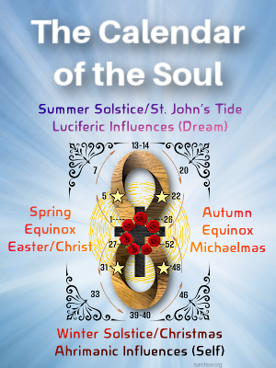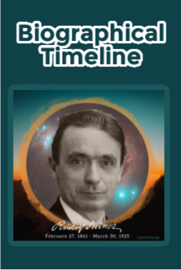
Suas doações dedutíveis de impostos para a Biblioteca Online Steiner tornam esse serviço gratuito possível.

DOAR

Outras maneiras de doar →

Destaques da livraria
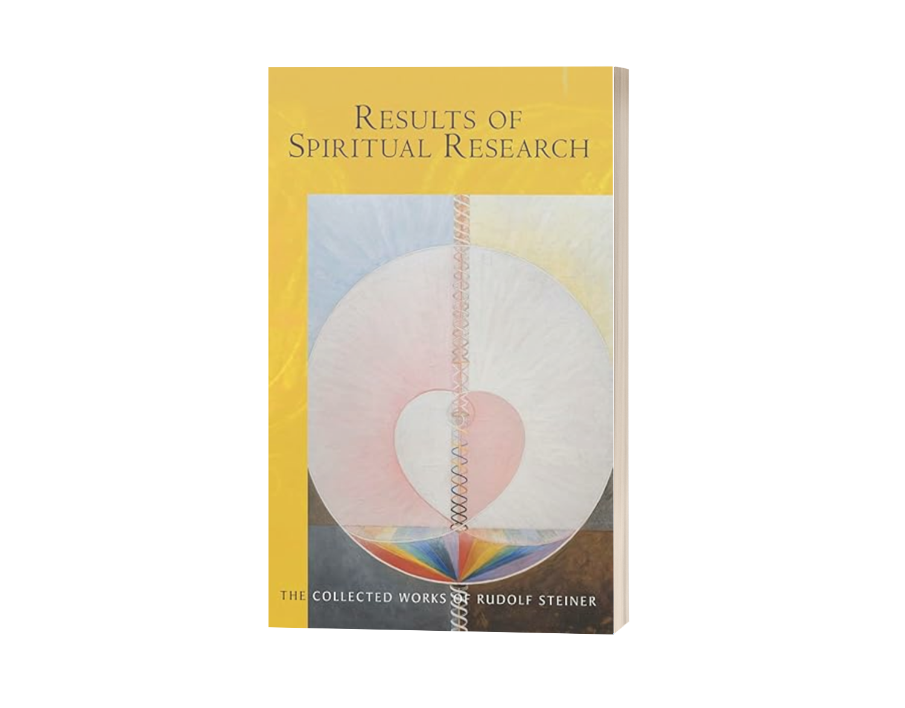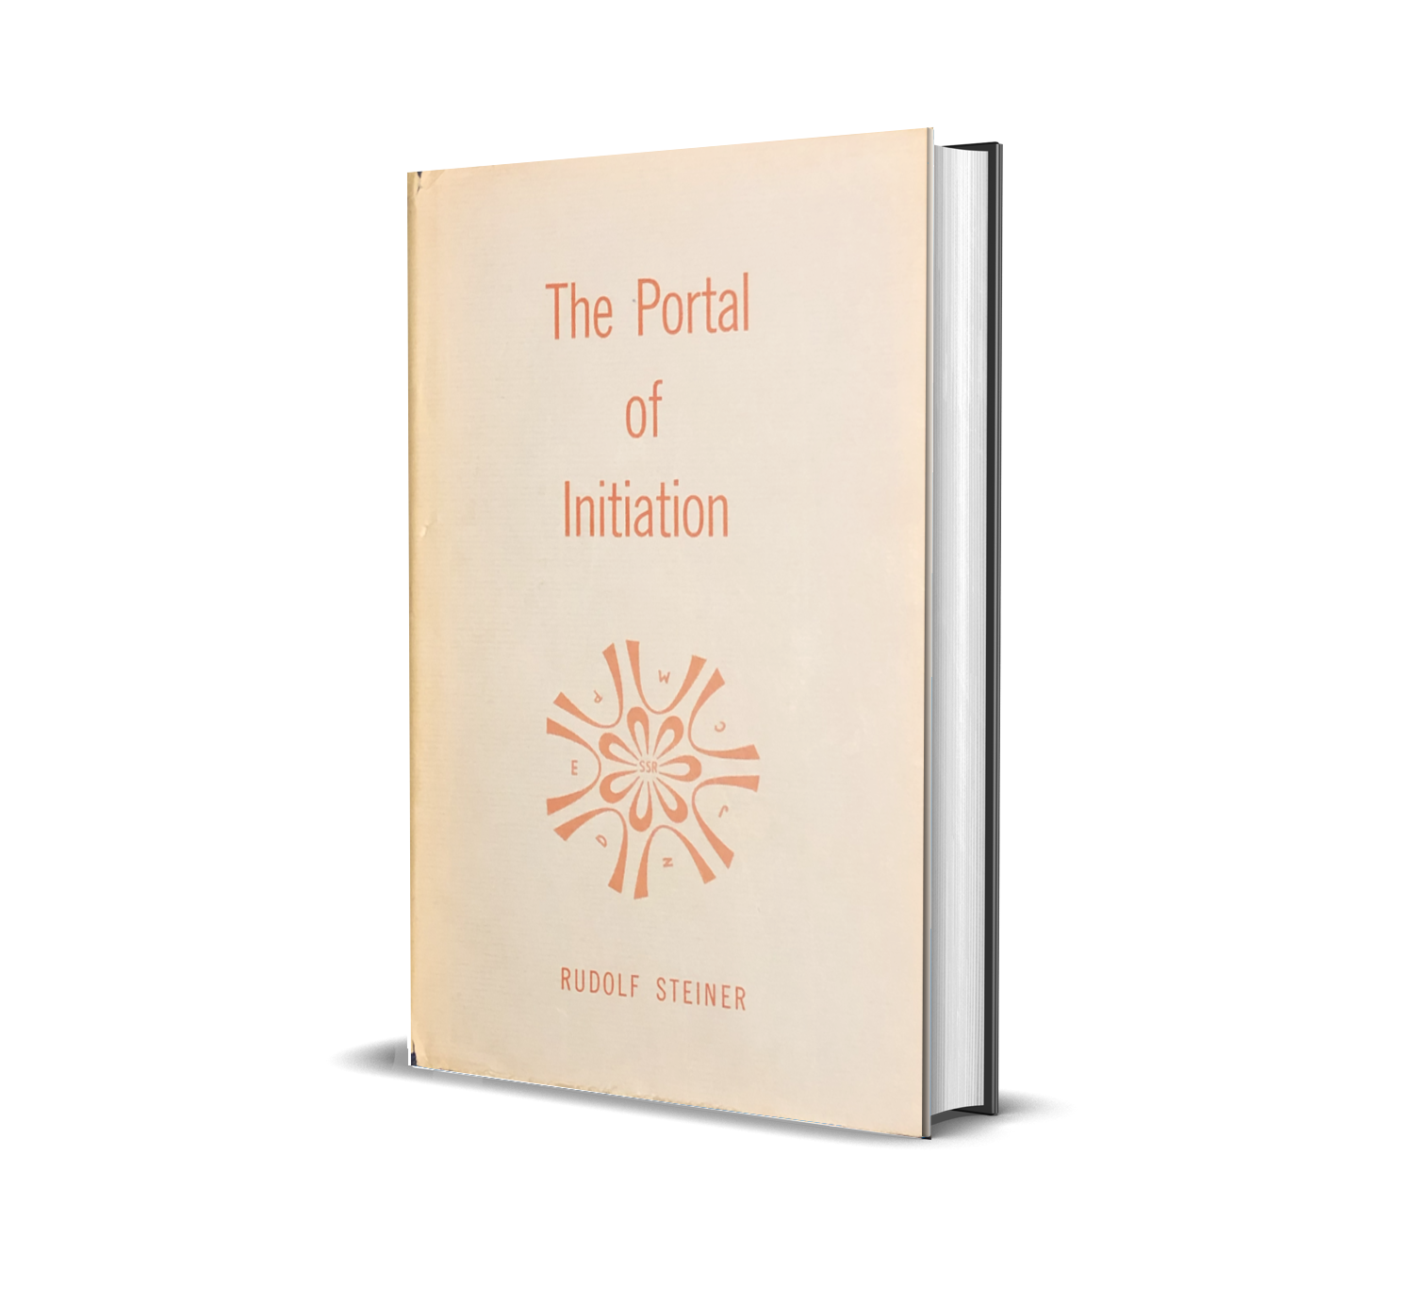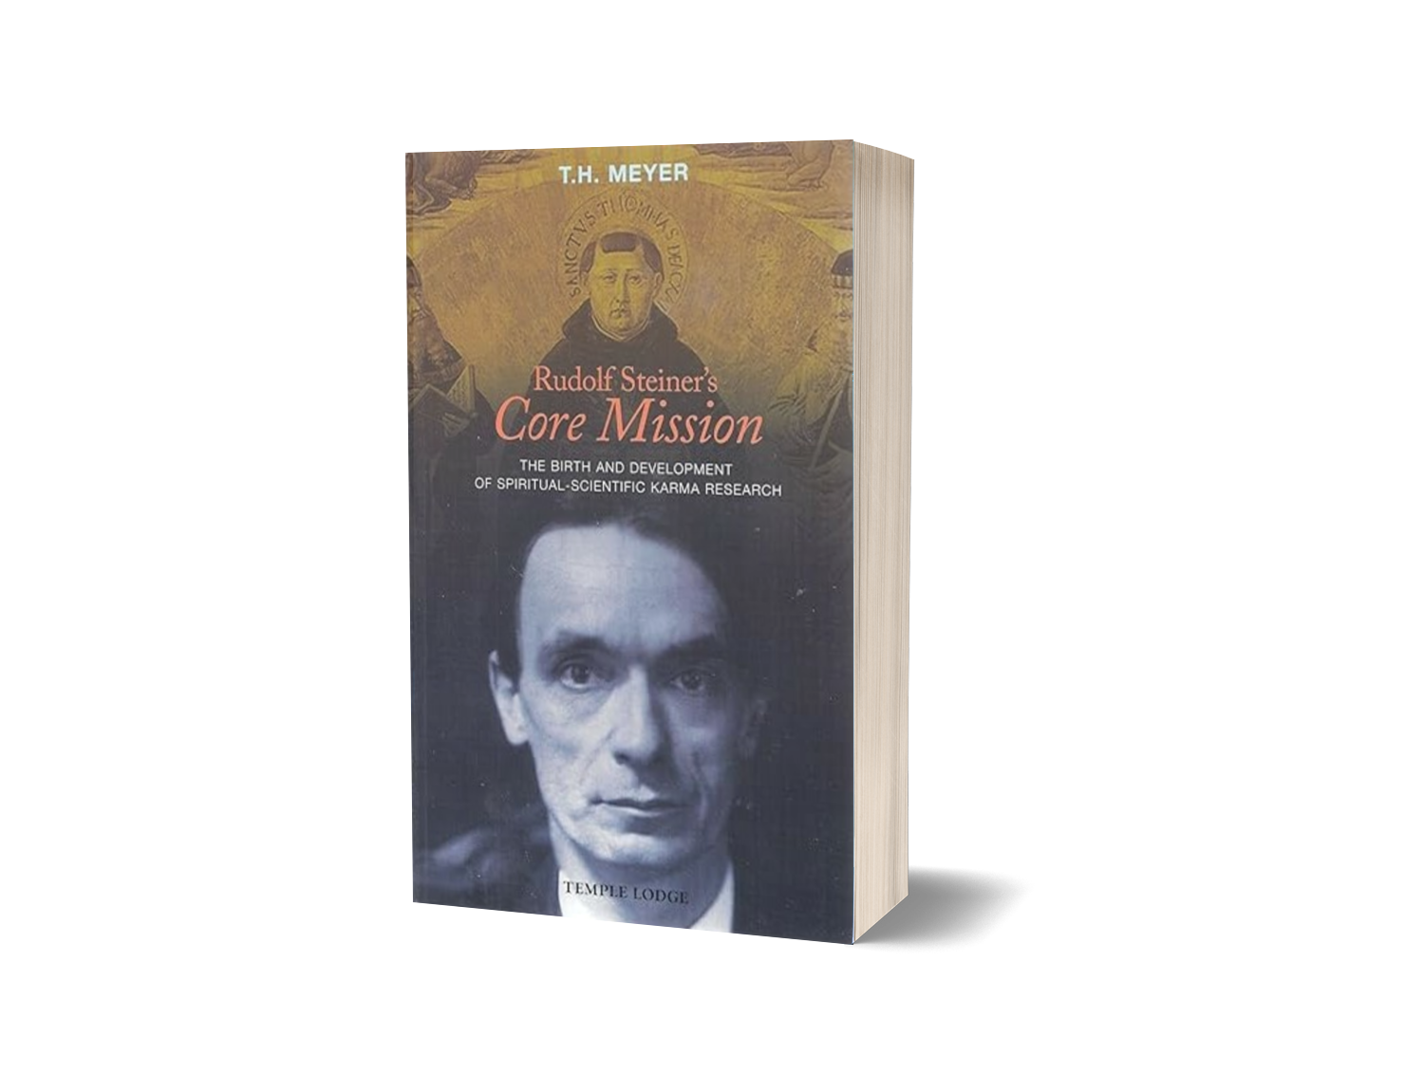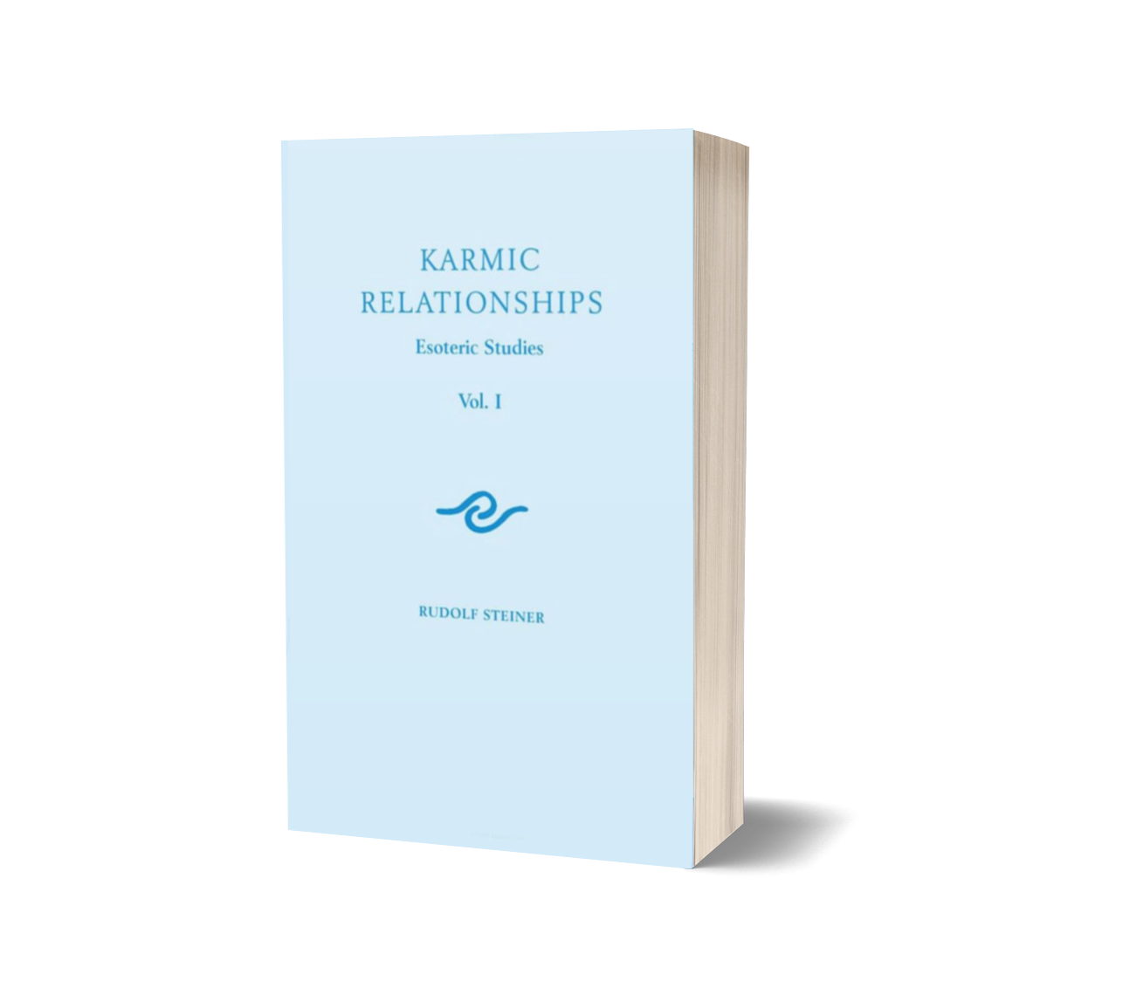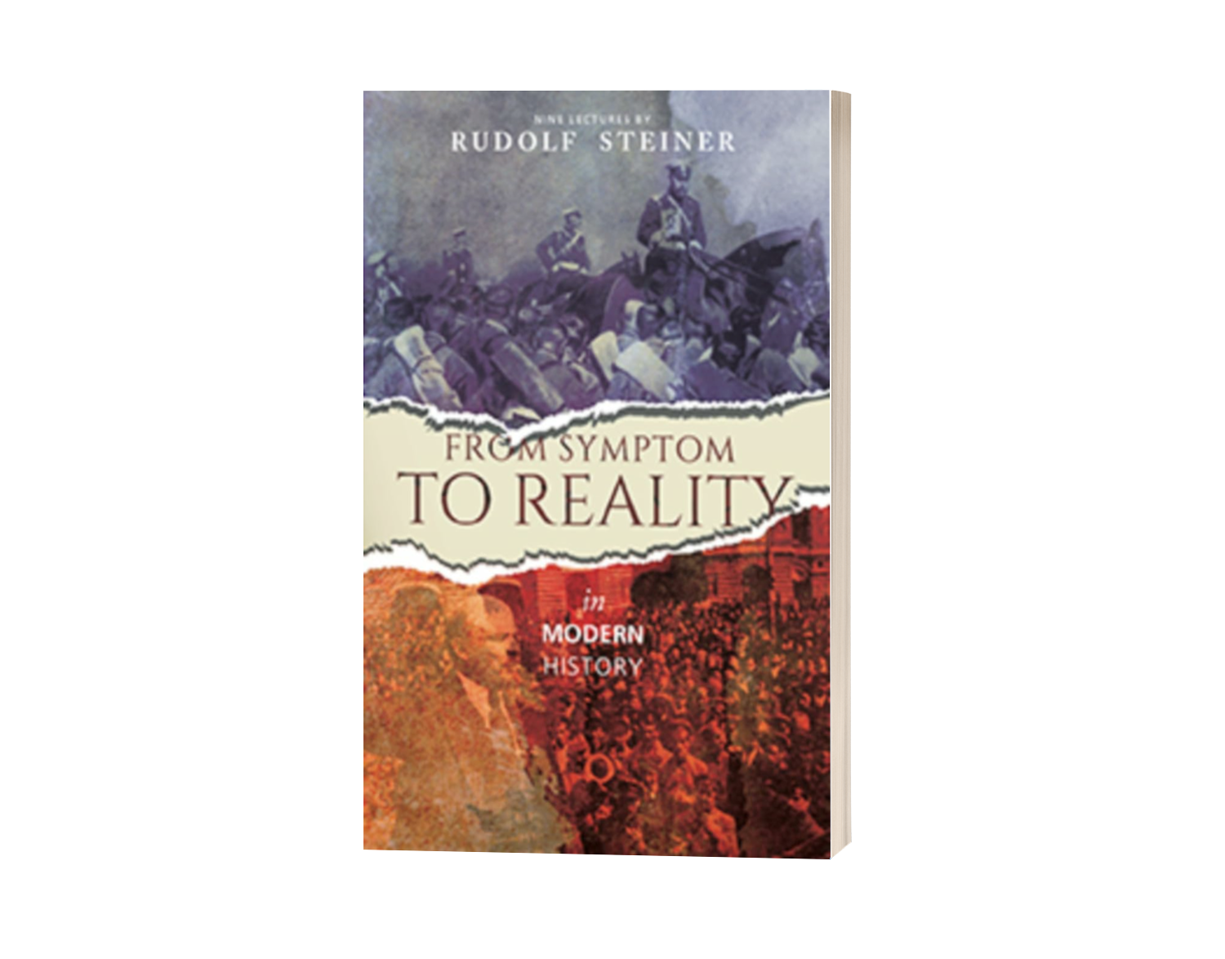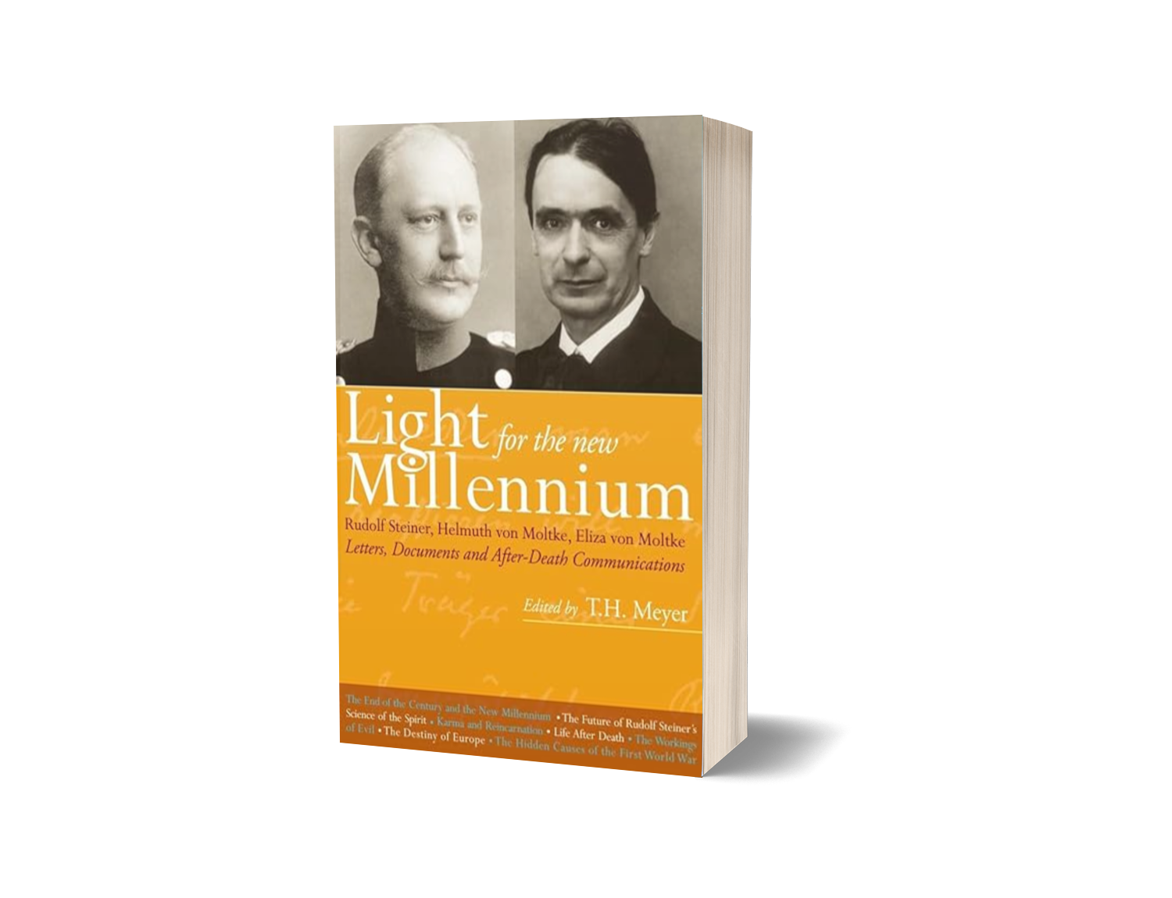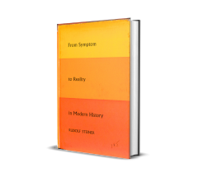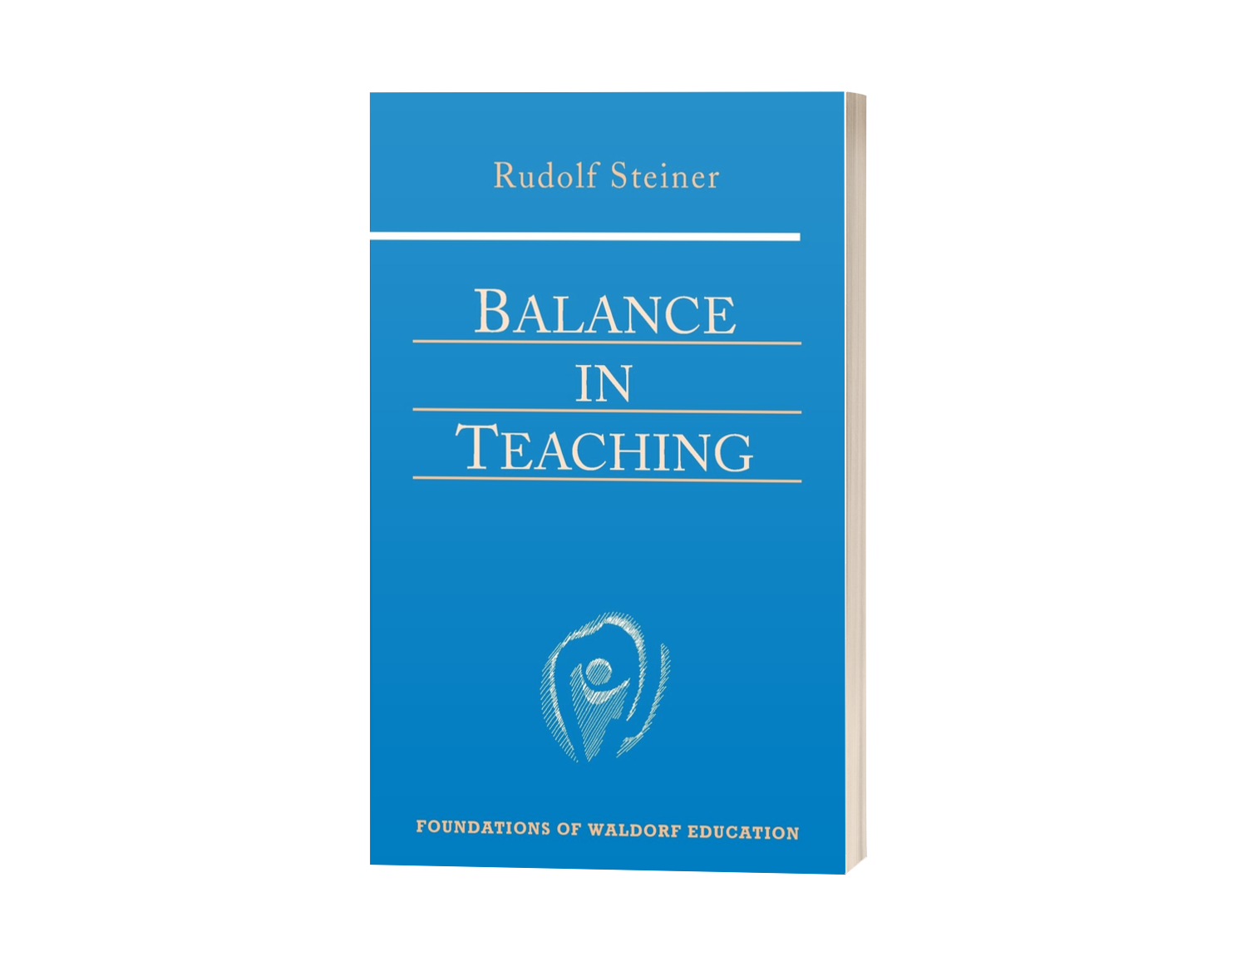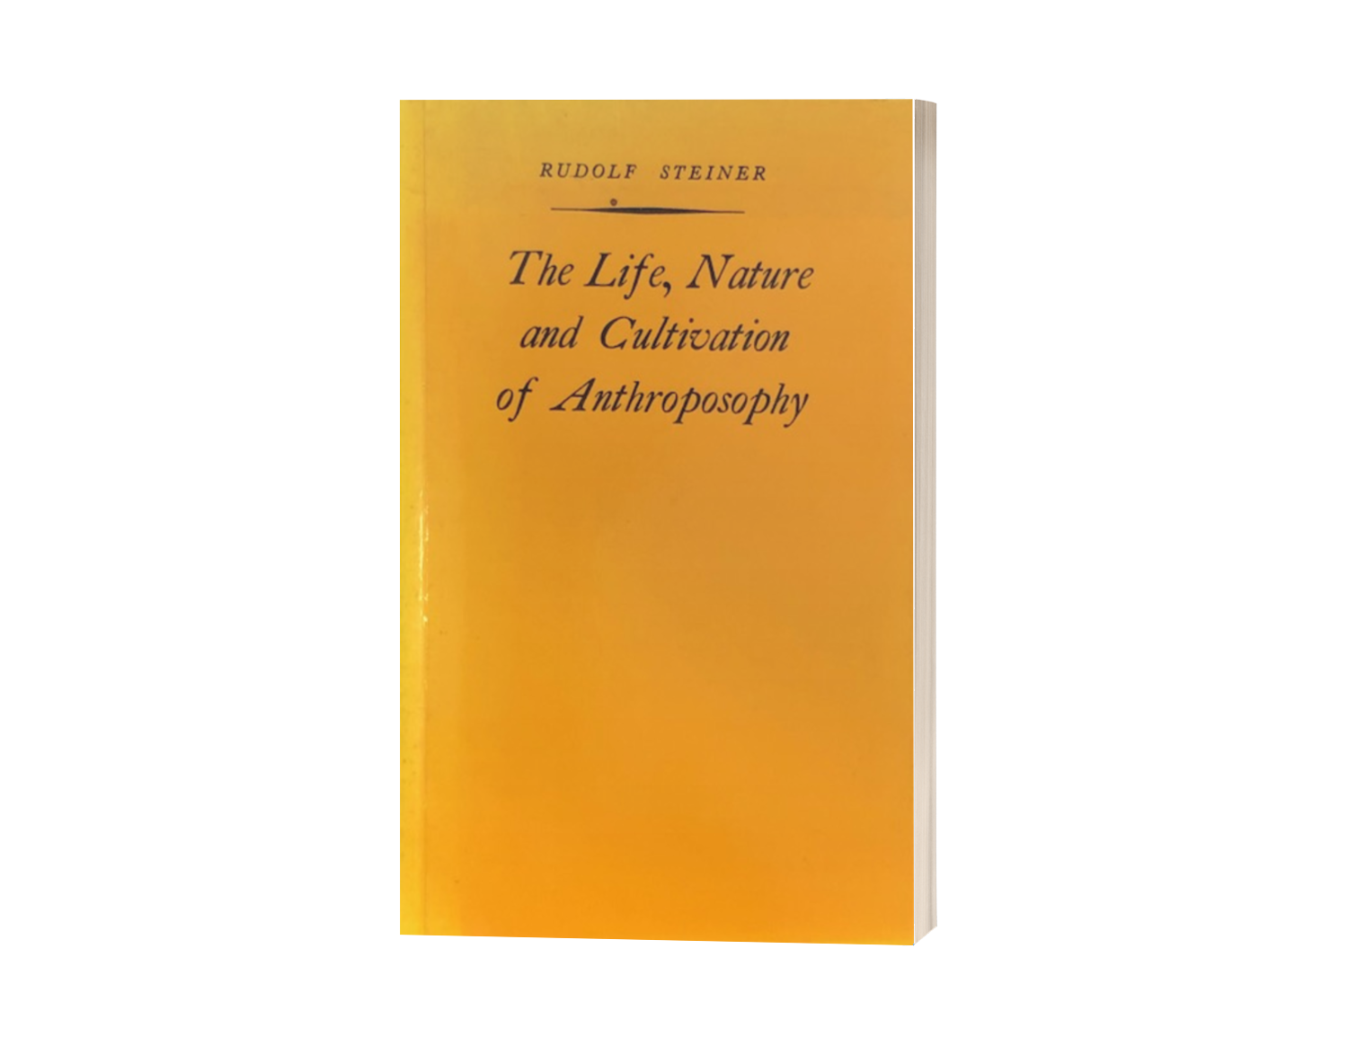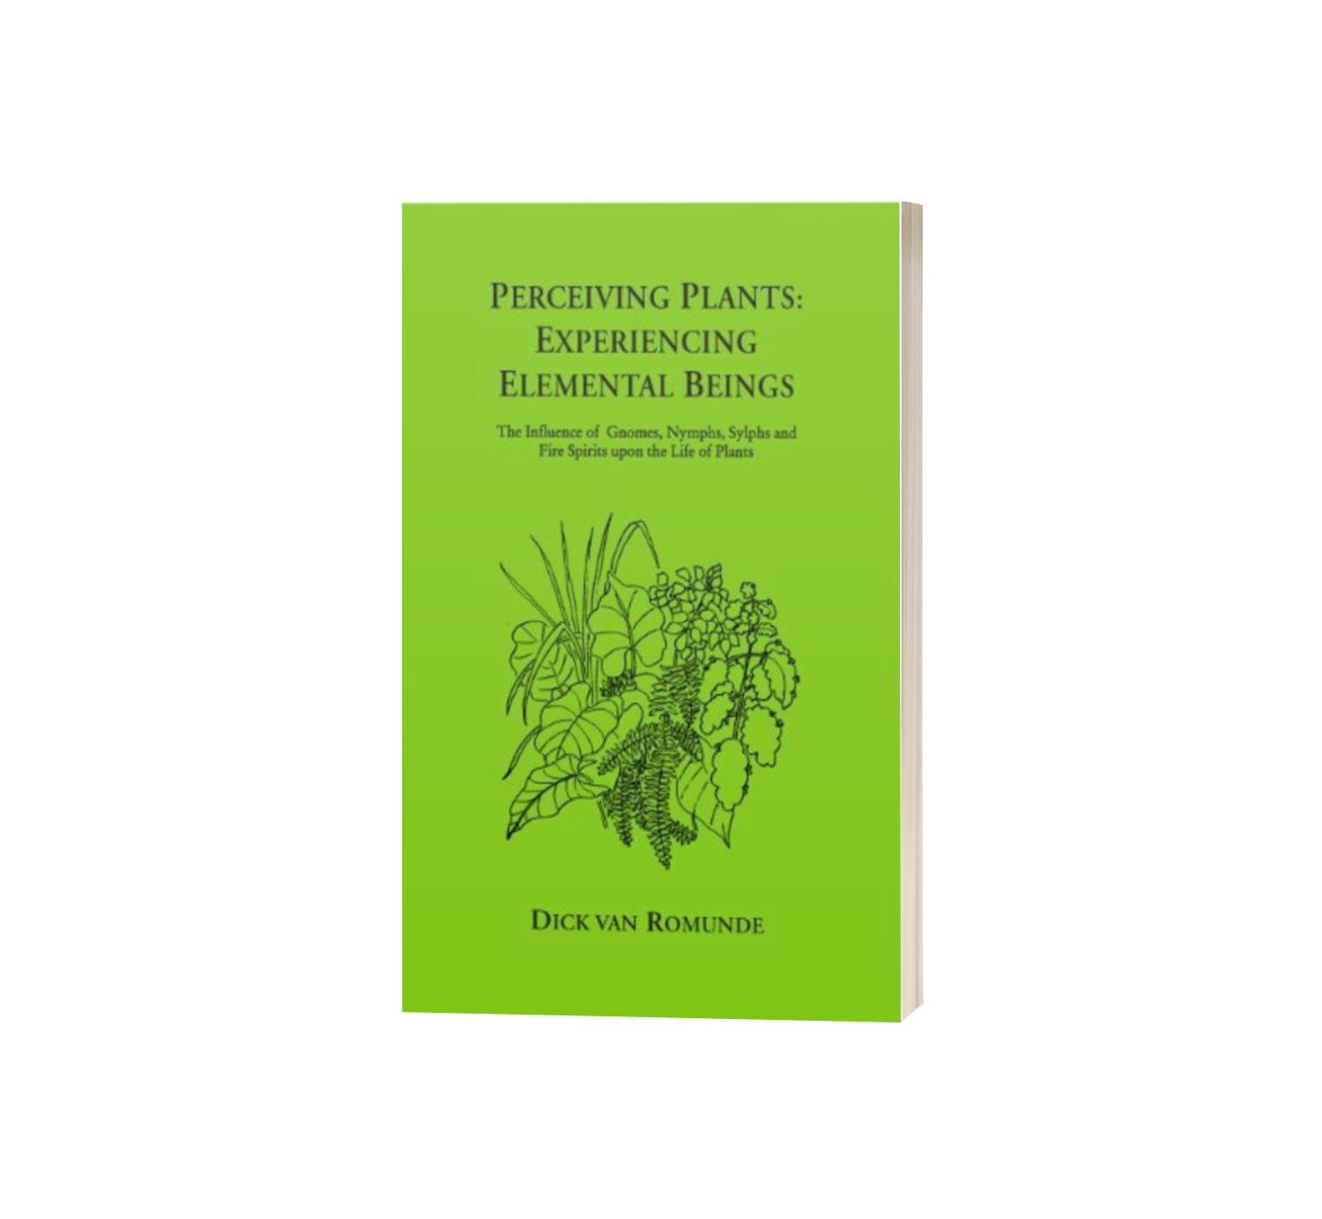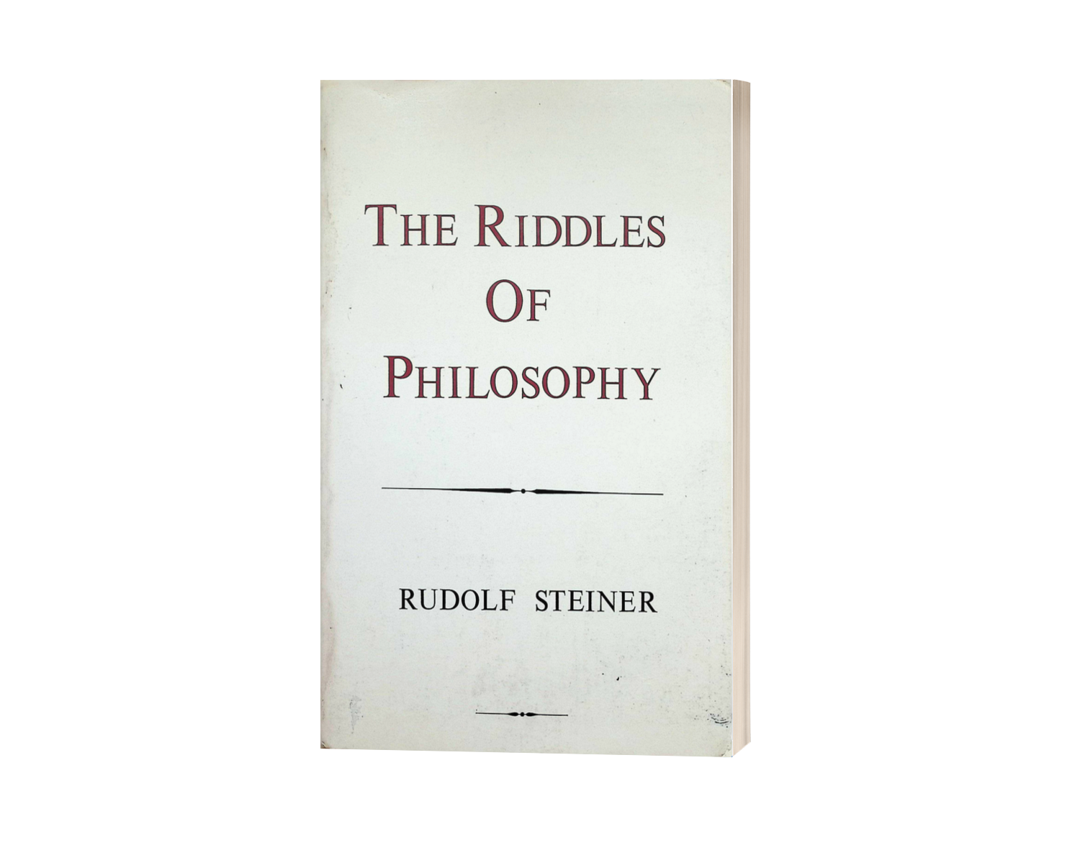

Contato
Biblioteca Online Steiner Caixa Postal 42 Interlochen, MI 49643-0042 EUA
support@steinerlibrary.org
corrections@steinerlibrary.org


Procurar
Livros
Artigos
Palestras
Volume/IG
Datas
Tópicos

Links rápidos
Sobre nós
Diretrizes de uso
Financiamento
Postagens
Prática
Recursos
Comprar

Boletim informativo
Parte superior do formulário

Parte inferior do formulário
© 2021-2025 Steiner Online Library dba Rudolf Steiner Archive, um serviço sem fins lucrativos para pesquisa e educação antroposófica. Não afiliado à Sociedade Antroposófica ou ao Rudolf Steiner Archiv em Dornach.
Termos de Serviço | Política de Privacidade

